Институт перспективных технологий и индустриального программирования
Кафедра индустриального программирования

ОТЧЁТ
по практической работе №3
«База данных: логическая модель»
по дисциплине «Создание программного обеспечения»

Тема проекта: Проектирование и разработка информационной системы «Видеостудия/продакшн — управление проектами»

Выполнил: студент группы ________
Никита ____________

Проверил: преподаватель
Макиевский С. Е.

2026

Цель работы
Определить, какие данные нужны первой версии приложения, выделить сущности, их атрибуты и связи, предварительно задать ключи и построить первую ER-диаграмму.

1. Функции, для которых нужно хранить данные
FR | Функция | Какие данные нужны
FR-01, FR-02 | Список проектов, фильтр | Проект (название, тип, статус, сроки), заказчик, продюсер, задачи для прогресса
FR-03 | Создание проекта | Проект, ссылка на заказчика и сотрудника-продюсера
FR-04 | Карточка проекта | Проект, участники группы и их роли, задачи
FR-05, FR-06 | Задачи и их статусы | Задача: проект, исполнитель, статус, срок
FR-07 | Справочники | Сотрудники, заказчики, оборудование
FR-09 | Бронирование оборудования (v2) | Оборудование, проект, время брони
Бронирование входит во вторую версию, но сущность закладывается сразу, чтобы позже не перестраивать связи проекта.

2. Сущности и атрибуты
Сотрудник (users) — работник студии, который может быть продюсером, исполнителем задач или участником группы.
Атрибут | Описание
id | Идентификатор
ФИО | Полное имя
e-mail | Рабочая почта, уникальна
телефон | Контактный телефон
должность | admin, producer, director, operator, editor
Заказчик (clients) — компания или человек, заказавший видео.
Атрибут | Описание
id | Идентификатор
название | Название компании или имя
контактное лицо | С кем согласуются материалы
телефон, e-mail | Контакты
Проект (projects) — один заказ на производство видео.
Атрибут | Описание
id | Идентификатор
название | Например, «Рекламный ролик „Утро с кофе“»
заказчик | Ссылка на заказчика
тип | Реклама, клип, корпоративное видео, мероприятие, документальное, другое
статус | Новый → препродакшн → съёмка → постпродакшн → согласование → сдан / отменён
бюджет | Сумма договора, руб.
дата начала, дедлайн | Сроки проекта
описание | Свободный текст
Участник проекта (project_members) — связь сотрудника с проектом и его роль именно в этом проекте (например, «Оператор-постановщик»).
Задача (tasks) — единица работы в проекте: название, статус (к выполнению / в работе / готово), исполнитель, срок.
Оборудование (equipment) — камера, объектив, свет, звук, грип: название, категория, инвентарный номер, признак доступности.
Бронь оборудования (equipment_bookings) — какая единица оборудования закреплена за каким проектом на какую дату съёмки.

3. Связи и кратности
Связь | Кратность | Пояснение
Заказчик — Проект | 1 : N | У заказчика может быть много проектов, у проекта ровно один заказчик
Проект — Задача | 1 : N | Задачи существуют только внутри проекта
Сотрудник — Задача | 1 : N | У задачи не более одного исполнителя, у сотрудника много задач
Сотрудник — Проект | N : M | Сотрудник работает в нескольких проектах, в проекте несколько сотрудников
Оборудование — Проект | N : M | Одна камера используется в разных проектах в разное время; проекту нужно много оборудования
Промежуточные таблицы. Связи N:M в реляционной модели нельзя хранить напрямую, поэтому вводятся две таблицы:
- project_members (проект, сотрудник, роль в проекте) — кроме самой связи хранит атрибут, который принадлежит именно паре «сотрудник–проект»: один и тот же человек в одном проекте режиссёр, а в другом сценарист;
- equipment_bookings (оборудование, проект, дата) — связь имеет собственные данные (когда занято оборудование), и одна и та же пара может повторяться на разные даты, поэтому у брони свой идентификатор.

4. Предварительные ключи
Таблица | Первичный ключ | Внешние ключи
users | id | —
clients | id | —
projects | id | client_id → clients
project_members | (project_id, user_id) | project_id → projects, user_id → users
tasks | id | project_id → projects, assignee_id → users
equipment | id | —
equipment_bookings | id | equipment_id → equipment, project_id → projects
Используются суррогатные ключи (автоинкремент), потому что естественные атрибуты (название проекта, ФИО) не уникальны и могут меняться. Уникальность естественных значений (e-mail сотрудника, инвентарный номер) будет обеспечена отдельными ограничениями.

5. Первая ER-диаграмма и открытые вопросы
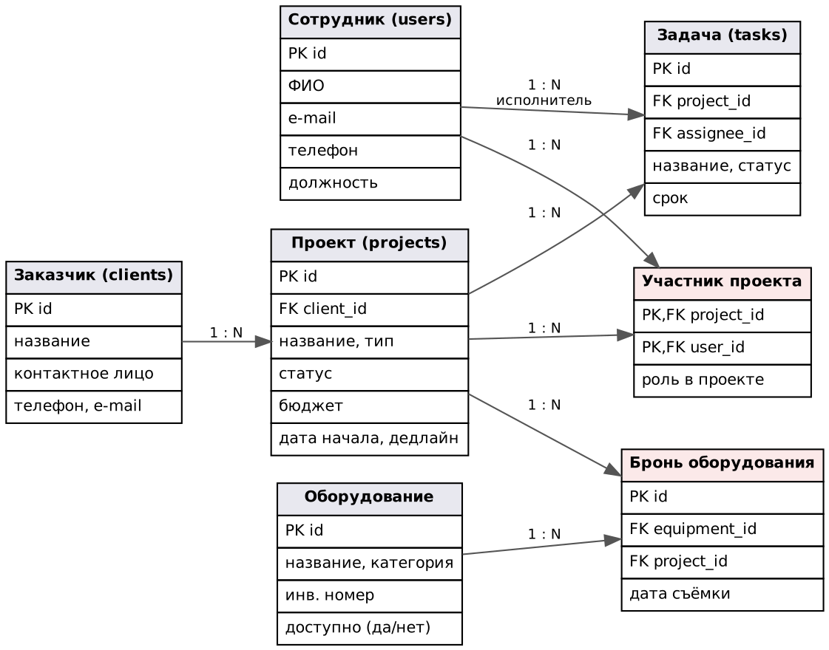
Рисунок 1 — ER-диаграмма, версия 1 (логическая модель)
Открытые вопросы о целостности данных:
- Как хранить продюсера проекта? Сейчас он определяется только через участников с ролью «Продюсер» — для списка проектов это неудобно и не гарантирует, что продюсер ровно один.
- Задачи не привязаны к этапу производства — непонятно, как строить доску «препродакшн / съёмка / постпродакшн».
- Бронь хранит только дату съёмки: нельзя забронировать оборудование на полдня или на несколько дней, и ничто не мешает занять одну камеру дважды на одно время.
- Что делать с задачами и бронями при удалении проекта, и можно ли удалить заказчика, у которого есть проекты?
- Признак «доступно» у оборудования дублирует информацию о бронях — нужен ли он?
- Как ограничить допустимые значения статусов и типов: отдельные справочные таблицы или ограничения CHECK?
- Должен ли у заказчика быть хотя бы один способ связи?
Ответы на эти вопросы и исправления модели — в ПР №4.

Вывод
Выделено 7 сущностей, из них 2 — промежуточные таблицы для связей N:M. Описаны атрибуты, кратности связей, предварительные первичные и внешние ключи, построена первая ER-диаграмма и сформулированы 7 вопросов о целостности, которые закрываются в физической схеме.

